Kampanjamateriaali 3.-16.6.2019

Teema: Tämän kampanjan teema on perhehoitajan oikeus vapaaseen
Pääviestit:
- Lakisääteinen oikeus vapaaseen tukee perhehoitajan jaksamista.
- Vapaa on perhehoitajan oikeus. Kunta huolehtii sijaishoidosta.

Viesteistä on tehty kuvat, joita voi jakaa sosiaalisessa mediassa. Kuvan ohessa on hyvä käyttää alla olevia lisäviestejä ja/tai hyviä käytäntöjä. Kuvat ovat myös erikseen sähköpostiviestin liitteenä. Kampanjan #-tunnisteet ovat #tietoaperhehoidosta -tunnisteen lisäksi #oikeusvapaaseen

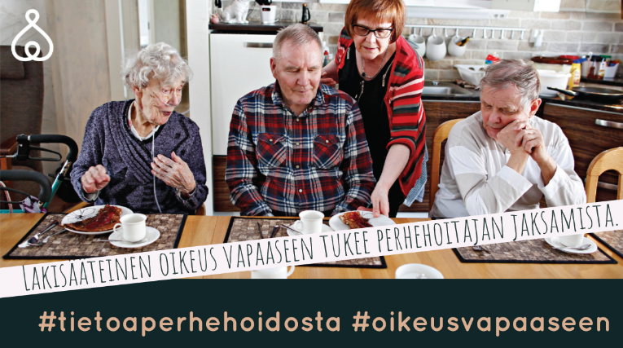
vapaa_ikis1logolla

Vapaa_ikis2.png
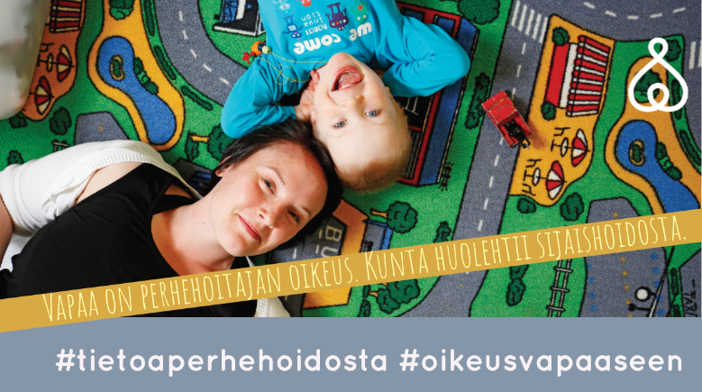
vapaa_lapset.png

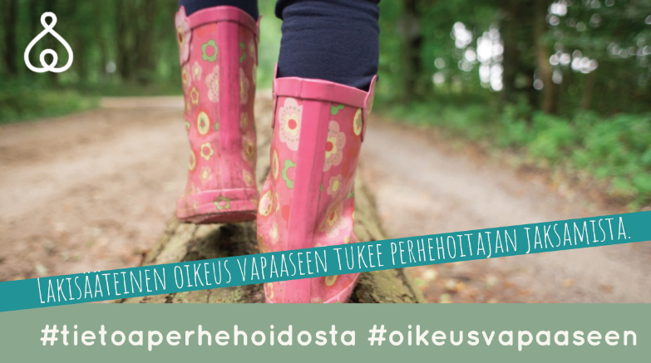
Vapaa_kaikkilogolla.jpg

Lisäviestit. Olemme avanneet teemaa lisäviesteiksi, joiden avulla sinä voit tuoda esiin erilaisia perhehoitajan vapaan järjestämisen näkökulmia. Lisäviestit sopivat pituutensa puolesta myös Twitteriin.
Vapaaoikeuden käyttämisestä, määrästä ja sijaishoidosta sovitaan toimeksiantosopimuksessa mahdollisimman konkreettisesti ja yksityiskohtaisesti. #tietoaperhehoidosta #oikeusvapaaseen
Perhehoitajan vapaanaikaisen sijaishoidon järjestäminen edellyttää kuntien yhteistoimintaa tilanteissa, joissa perheessä on hoidettavia monelta toimijalta. #tietoaperhehoidosta #oikeusvapaaseen
Perhehoitajalla on oikeus olla vapaallaan tavoittamattomissa, esimerkiksi ulkomailla. Sijoittajan on huolehdittava päivystyksestä sijaishoidon keskeytymisen varalta. #tietoaperhehoidosta #oikeusvapaaseen
Jos perhehoidossa on neljä hoidettavaa ja vapaaoikeus on esimerkiksi 2 vuorokautta kuukaudessa, niin vapaan järjestämisen avustaminen tarkoittaa neljä kertaa summaa sivukuluineen, jolla perhehoitajat saavat järjestettyä sijaishoidon. #tietoaperhehoidosta #oikeusvapaaseen
On tärkeää, että perhehoitaja voi vaikuttaa vapaan ajankohtaan. Se edellyttää perhehoitajan, sijaishoitajan ja kunnan tai palveluntuottajan neuvottelua järjestelyistä. #tietoaperhehoidosta #oikeusvapaaseen
Sijaishoitajaksi sopii tehtävään valmennettu ja muuten koulutuksensa, kokemuksensa ja henkilökohtaisten ominaisuuksien puolesta sopiva henkilö. Sopivuuden arvioi sijoittaja. #tietoaperhehoidosta #oikeusvapaaseen
Vapaaoikeudella tuetaan perhehoitajan jaksamista tehtävässään. Kunnalla on velvollisuus järjestää sijaishoito, muttei lakisääteistä velvoitetta korvata pitämätöntä vapaata rahana. #tietoaperhehoidosta #oikeusvapaaseen

Hyvät käytännöt. Kokosimme alle hyviä käytäntöjä. Voit jakaa omia esimerkkejä hyvistä käytännöistä tai käyttää näitä valmiita tekstejä someviesteissäsi. Jakaessasi omia, hyviä käytäntöjä kirjoita omakohtaisesti ja voit käyttää myös tunnisteita #tietoaperhehoidosta #oikeusvapaaseen #hyväkäytäntö.
#hyväkäytäntö: Asiakassuunnitelmassa on sovittu vapaan pitämisen ja järjestämisen reunaehdot, esim. vapaiden jakaminen kalenterivuodelle. Perhehoitaja ja sijaishoitaja sopivat käytännön asioista keskenään. #tietoaperhehoidosta #oikeusvapaaseen
#hyväkäytäntö: Perhehoitajan vapaan aikana toimeksiantosopimussuhteisena sijaishoitajana toimii sukulainen, kustannukset korvaa kunta. Perhehoitajat korvaavat itse omien lasten hoitokustannukset sukulaiselle vapaan ajalta. #tietoaperhehoidosta #oikeusvapaaseen
#hyväkäytäntö: Perhehoitajat toimivat toistensa sijaishoitajina. Kokemus perhehoitajuudesta on hyödyksi vaativissa sijaishoitotilanteissa. #tietoaperhehoidosta #oikeusvapaaseen
#hyväkäytäntö: Vapaa antaa perhehoitajille mahdollisuuden viettää aikaa kahdestaan, kun sijaishoito järjestetään kaikille hoidettaville samaan aikaan. #tietoaperhehoidosta #oikeusvapaaseen
#hyväkäytäntö: Sijoitus voi välillä olla haastava. Kiintymys lapseen on todellista ja vapaan ottaminen voi tuntua mahdottomalta. Sosiaalityöntekijä perustelee vapaan käytön hyötyä lapsen kannalta: kun vanhemmat jaksaa, voi lapsikin paremmin. #tietoaperhehoidosta #oikeusvapaaseen
#hyväkäytäntö: Sosiaalityöntekijä etsii sijoitetun lapsen biologisesta verkostosta sijaishoitoperheen, joka samalla mahdollistaa lapsen luontevan tutustumisen biologiseen sukuunsa. #tietoaperhehoidosta #oikeusvapaaseen
#hyväkäytäntö: Ennakkovalmennuksen käyneet, sijoitusta odottavat perheet toimivat perhehoidossa hoidettavien sijaishoitajina. #tietoaperhehoidosta #oikeusvapaaseen
#hyväkäytäntö: Perhehoitajuudesta kiinnostunut voi valmentautua ensin sijaishoitajan tehtävään ja kurkistaa perhehoidon maailmaan toimimalla ensin sijaishoitajana. Samalla voi tunnustella käytännössä tehtävän sopivuutta itselle. #tietoaperhehoidosta #oikeusvapaaseen
#hyväkäytäntö: Lyhytaikaisessa perhehoidossa perhehoitajat rytmittävät tehtävänsä niin, että heille jää jaksoja, jolloin hoidettavia ei ole. Kunta tukee mahdollisuutta vapaajaksoihin siten, että se korvaa kertyneen vapaan rahana. #tietoaperhehoidosta #oikeusvapaaseen
#hyväkäytäntö: Ikäihmisten perhehoidossa sijaishoitaja tulee usein perhekotiin. Erityisesti muistisairautta sairastavien henkilöiden kannalta on tärkeää, että he saavat olla omassa kodissaan eivätkä hoitajat vaihdu lyhyellä jaksolla. #tietoaperhehoidosta #oikeusvapaaseen

Tietoa avuksesi oikean tiedon levittämisessä. Perhehoitajalla ei ole oikeutta lomaan. Perhehoitolain 13 § mukaan perhehoitajalla on oikeus vapaaseen, mutta se on eri asia kuin työsuhteessa kertyvä lomaoikeus. Perhehoitajan oikeus vapaaseen koskee kaikkia kriteerit täyttäviä perhehoitajia sekä lyhytkestoisessa perhehoidossa että toistaiseksi voimassa olevassa perhehoidossa.
Perhehoitajalla on oikeus kahteen vapaavuorokauteen jokaista sellaista kalenterikuukautta kohden, jolloin hän on toiminut perhehoitajana 14 vuorokauden ajan. Sijoittaja voi myös myöntää enemmän vapaata kuin laissa säädetään. Oikeudestaan vapaaseen voi siis myös luopua, ja sijoituksen aikana on mahdollisuus muuttaa mieltään. Lainsäätäjä on halunnut vapaaoikeudella tukea perhehoitajan hyvinvointia ja jaksamista.
Vapaaoikeus perhehoitajan tukimuotona on toimeksiantosopimuskohtainen eli vapaaoikeus ei muodostu perhehoitajuudesta ylipäätään vaan kunkin lapsen, nuoren tai aikuisen perhehoitajana toimimisesta.
Perhehoitajan vapaa kertyy vuorokausina, joten yksi vapaa vuorokausi on käytetty, kun vapaata on ollut vähintään 24 tuntia. Osa toimijoista tulkitsee tätäkin tarkemmin niin, että vuorokausi on vuorokauden mittainen viikonpäivä (koko maanantai, tiistai jne.), jolloin vapaalle lähtemisen ja siltä paluun päiviä ei lasketa vapaata kuluttaviksi.
Laki ei ota kantaa vapaan järjestämiseen muutoin kuin hoidettavan hoidon järjestämisen osalta perhehoitajan vapaan aikana. Vapaan järjestämistä linjataan kunnan tai kuntayhtymän toimintaohjeessa ja vapaasta sovitaan toimeksiantosopimuksessa.
Kunta tai kuntayhtymä on perhehoidon toimintaohjeessaan usein määrittänyt vapaan järjestämisen reunaehtoja. Näitä reunaehtoja ovat esimerkiksi aikamääreet siitä, minkä ajan puitteissa kertynyt vapaa on pidettävä, kuinka monta päivää vapaata voi pitää kerrallaan tai voiko vapaata pitää etukäteen. Yksityiskohtaisemmin vapaan järjestämisestä sovitaan toimeksiantosopimuksessa ja ratkaisua tehdessä arvioidaan hoidettavan etu. Vapaa on pääsääntöisesti tarkoituksenmukaista järjestää siten, että kaikki hoidettavat ovat samanaikaisesti sijaishoidossa niin, että perhehoitaja voi olla aidosti vapaalla eikä hänellä ole päivystysvastuuta sijaishoidon keskeytymisen varalta. Tärkeää on, että vapaasta ja sijaishoidon järjestelyistä neuvotellaan yhdessä perhehoitajan, sijaishoitajan ja kunnan kesken, jotta perhehoitajalla on mahdollisuus vaikuttaa oman vapaansa ajankohtaan.
Sijaishoidon järjestäminen on ensisijaisesti kunnan tai kuntayhtymän tehtävä. Kunta voi antaa tehtävän myös yksityisen palvelutuottajan järjestettäväksi. Kunta tai palveluntuottaja voi järjestää perhehoitajan vapaanaikaisen hoidon järjestämällä hoidettavalle paikan esimerkiksi sijaishoitoperheestä, lyhytaikaishoidon yksiköstä tai laitoksesta. Sijaishoidon voi järjestää myös niin, että hoitaja tulee vapaan ajaksi perhehoitoperheen kotiin. Jos sijaishoito järjestetään perheessä, ei perhehoitolain mukaista paikkalukua saa ylittää. Perhehoitaja voi etsiä sopivaa sijaishoitajaa myös omasta verkostostaan sopimalla järjestelyistä vastuutyöntekijän kanssa.
Sijaishoitajan tehtävään vaadittavat kriteerit määrittää toimeksiantosopimuksen sijaishoitajan kanssa tekevä kunta tai kuntayhtymä. Toimeksiantosopimussuhteisena sijaishoitajana voi toimia koulutuksensa, kokemuksensa ja henkilökohtaisten ominaisuuksiensa puolesta tehtävään soveltuva henkilö. Sijaishoitaja on saanut ennakkovalmennuksen, jonka ei tarvitse olla sama kuin perhehoitajien ennakkovalmennus. Sijaishoitajan soveltuvuuden arvioi kunta tai kuntayhtymä.
Perhehoitolaissa (13 §, 2 mom.) todetaan, että sijoittavan kunnan tai kuntayhtymän pitää tarvittaessa avustaa hoidettavan tarkoituksenmukaisen hoidon järjestämisessä perhehoitajan vapaan ajaksi. Kunnan tai yksityisen palveluntuottajan rooli sijaishoidon järjestämisessä voi tarkoittaa rahallista avustamista esimerkiksi sijaishoitajan palkkion ja kustannusten korvauksen suuruisella summalla. Lain hengen mukaan rahallisen avustamisen tai muun tuen on oikeasti mahdollistettava hoidettavan hoidon järjestäminen perhehoitajan vapaan aikana.

Esimerkki perhehoitolain 13 § tarkoituksen toteutumisesta: jos perhehoidossa on neljä hoidettavaa ja vapaaoikeus on 2 vuorokautta kuukaudessa, niin vapaan järjestämisen avustaminen tarkoittaa neljä kertaa summaa, jolla perhehoitajat saavat järjestettyä sijaishoidon.

Mikäli vapaan järjestelynä käytetään tuota perhehoitolain kohtaa ”avustaa vapaan järjestämisessä”, tulee maksetun taloudellisen tuen mahdollistaa sijaisen saaminen kustannusten korvauksineen, palkkioineen ja sen sivukuluineen. Vaikka kunta avustaisi perhehoitajaa vapaan järjestämisessä, on hoidettavan edun ja sijaishoidon tarkoituksenmukaisuuden valvontavelvollisuus edelleen kunnalla. Kunnan tehtävä on myös valvoa, että perhehoitaja käyttää rahallisen avustuksen vapaan järjestämiseen.
Jos perhehoitaja ei käytä oikeuttaan vapaaseen, kunnalla tai yksityisellä palveluntuottajalla ei ole lakisääteistä velvollisuutta korvata vapaata rahana.

Kurkkaa, mitä Anu kirjoitti perhehoitajan vapaaoikeudesta viime keväänä blogiin: https://www.perhehoitoliitto.fi/ajankohtaista/blogi/otatko_lomaa_lapsesta.4389.blog

